Arbeitsauftrag für ein Rollenspiel
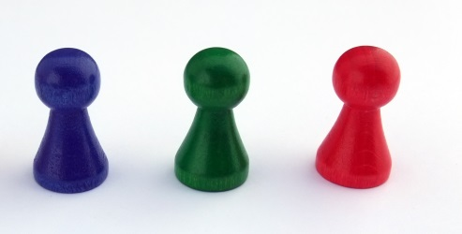
© Schlurcher / CC-BY-3.0 & GDFL 1.2Quelle: http://commons.wikimedia.org/wiki/File:Spielstein.jpg?uselang=de

Nina hat inzwischen im Unterricht eine Menge über Menschenbilder und deren Einfluss auf das alltägliche Handeln von Menschen im Umgang mit Menschen mit Behinderungen gelernt.

Einzelarbeit
I. Reflektieren Sie Ihren Lernprozess, indem Sie sich erneut in die Situation von Nina versetzen und die Sprechblase ergänzen.

Ich weiß, dass …

© Schlurcher / CC-BY-3.0 & GDFL 1.2
Quelle: http://commons.wikimedia.org/wiki/File:Spielstein.jpg?uselang=
Hinweis:
Hier kann ein anderes Foto bzw. Symbol bei Bedarf eingesetzt werden.

II. Sammeln Sie in einem Brainstorming Strategien im Umgang mit Personen, die sich gegenüber Menschen mit Behinderungen unwürdig verhalten.
© Schlurcher / CC-BY-3.0 & GDFL 1.2Quelle: http://commons.wikimedia.org/wiki/File:Spielstein.jpg?uselang=de

Kleingruppenarbeit
III. Tauschen Sie sich in der Kleingruppe zu den Ergebnissen Ihres Brainstormings aus.
IV. Planen Sie in Ihrer Kleingruppe ein Rollenspiel zur Ausgangssituation. Stellen Sie in Ihrem Rollenspiel die verschiedenen Handlungsmöglichkeiten von Nina im Umgang mit den sich beschwerenden Erwachsenen in der Kirche dar.
Nutzen Sie dazu Ihre Erkenntnisse aus dem Unterricht.
V. Stellen Sie das Rollenspiel im Plenum vor und lassen Sie sich ein Feedback von Ihren Mitschülerinnen und Mitschülern und Ihrer Lehrkraft geben.

Hinweis:
Ein Bewertungsbogen für das Rollenspiel liegt dieser Lernsituation nicht bei. Es finden sich diverse Beispiele in anderen Lernsituationen der online-Materialien, die mit wenig Veränderungsaufwand für die Bewertung des Rollenspieles einsetzbar sind. Der klassenspezifische Bewertungsbogen sollte den Schülerinnen und Schülern vor dem Rollenspiel vorliegen.

